实验一 实验环境及ARP协议分析

实验目的

1）能够使用常用的网络命令完成PC机的特定网络功能查看、设置、测试等，能够使用常用的网络报文分析工具（如Wireshark等）分析网络报文；
2）能够分析ARP协议报文格式，以及协议在同一网段内和不同网段间的解析过程；
3）能够使用Python（或其它）语言编写简单的TCP服务器客户端程序。

实验内容
1）利用校园网及外部服务器搭建内网、外网环境；
2）利用常用网络命令（ping、tracert、ipconfig、route等）查看和更改计算机的网络相关设置，测试网络性能，利用Wireshark软件进行抓包分析。
3）用Wireshark截获ARP报文，分析报文结构及ARP协议在同一网段和不同网段间的解析过程；
4）编写简单的TCP服务器和客户端程序，并进行连接测试。

实验原理

认识IP地址
IP地是分配给连接到使用IP进行通信的网络设备的数字标签。它的两个主要功能是：1、标识主机：唯一地标识网络中的一台设备；2、寻址定位：为数据包从源头到目的地的路由选择提供位置信息。
目前最常用的IP地址有两个版本：IPv4 和 IPv6。
一、IP地址的种类
1. 按版本分类：IPv4 与 IPv6
特性 | IPv4 | IPv6
地址长度 | 32位 | 128位
表示方式 | 如 192.168.1.1 | 如 2001:db8::ff00:42:8329
地址数量 | 约43亿个，已耗尽 | 理论上有2¹²⁸之多，几乎用不完
配置 | 手动或通过DHCP | 支持自动配置（SLAAC）
现状 | 仍为主流，但紧缺 | 正在大规模普及，是未来的方向
2. 按用途分类：公网IP 与 私有IP
这是基于IP地址的可路由范围来划分的。
  - 公网IP（Public IP）：在全球互联网上唯一的、可路由的地址。
    - 作用：拥有公网IP的设备可以直接被互联网上的其他设备访问。例如， www.baidu.com 服务器就拥有公网IP。
    - 来源：由IANA分配给区域互联网注册管理机构，再由它们分配给ISP，最后租用给用户。
- 私有IP（Private IP）：仅在局域网内部使用的地址，在公网上不可见且不可路由。不同局域网内的私有IP可以重复。
    - 作用：让家庭、办公室内部的多个设备共享一个公网IP上网。你的手机、电脑、智能电视在连接Wi-Fi时，得到的都是路由器分配的私有IP。
    - IPv4私有地址范围（RFC 1918定义）：
  - 10.0.0.0 - 10.255.255.255（大型网络）
  - 172.16.0.0 - 172.31.255.255（中型网络）
  - 192.168.0.0 - 192.168.255.255（家庭和小型办公室最常见）
3. 按分配方式分类：动态IP 与 静态IP
  - 动态IP（Dynamic IP）：大多数普通家庭用户的上网方式。IP地址由ISP通过DHCP动态分配，可能会在你重启路由器或一段时间后发生变化。这样ISP可以复用有限的IP地址资源。
  - 静态IP（Static IP）：IP地址固定不变。主要用于需要对外提供稳定服务的服务器，或者企业专线。
4. 其他特殊IP地址
  - 127.0.0.1 (localhost)：回环地址，指向设备自身。用于本机测试。
  - 0.0.0.0：有几种含义，常用于表示“所有本地地址”或“未知地址”。
  - 169.254.x.x：当Windows设备设置为DHCP但未找到DHCP服务器时，会自动分配的一个链路本地地址，仅能在同一子网内通信。

二、IP地址的获取方法
设备获得IP地址主要有两种方式：
- 动态主机配置协议（DHCP，Dynamic Host Configuration Protocol）
  - 最常用的方法。当你把手机连上Wi-Fi，或电脑插上网线时，设备（DHCP客户端）会自动向网络中的DHCP服务器（通常是路由器）发送请求。
  - 路由器会从自己的私有IP地址池中，选择一个未被使用的IP地址，设置有效期，连同子网掩码、默认网关和DNS服务器等信息一起分配给设备。
  - 整个过程全自动完成，对用户无感。
- 手动配置
  - 在设备的网络设置中，可以手动输入IP地址、子网掩码、网关和DNS。这需要你具备一定的网络知识，通常用于配置服务器或解决特定的网络问题。
三、NAT（网络地址转换）
NAT 是解决IPv4地址不足的关键技术。NAT 是一种在数据包通过路由器时，修改其源IP地址或目的IP地址的技术。它的主要作用就是让多个私有IP的设备，能够共享一个公网IP上网。
2. NAT是如何工作的？
假设你家有三台设备（私有IP：192.168.1.2, .3, .4）想同时访问百度（公网IP：220.181.38.148）。
- 发起请求：设备A（192.168.1.2:12345）向百度（220.181.38.148:80）发送请求包。
- 地址转换（SNAT）：数据包到达路由器后，路由器会执行源网络地址转换。它将数据包的源IP和端口（192.168.1.2:12345）替换成自己的公网IP和一个新的随机端口（例如1.2.3.4:54321）。同时，路由器会在一张NAT映射表中悄悄记下对应关系：内部 (192.168.1.2:12345) <-> 外部 (1.2.3.4:54321)。
- 公网传输：数据包现在带着源地址 1.2.3.4:54321 被发送到互联网上，最终到达百度服务器。服务器看到的请求来源就是这个公网IP和端口，它并不知道背后还有你的私有网络。
- 接收响应：服务器处理完请求后，将响应数据包发送回 1.2.3.4:54321。
- 逆向转换：路由器收到这个响应包后，立即查看自己的NAT映射表，找到端口 54321 对应的是内部设备 192.168.1.2:12345。于是，路由器再次执行地址转换，将数据包的目的IP和端口从 1.2.3.4:54321 改回 192.168.1.2:12345。
- 送达设备：最终，这个响应数据包被正确地送回了最初发起请求的设备A。设备B和C的请求也通过类似的过程，各自使用不同的端口来区分。
3. NAT的类型与影响
NAT主要有几种工作模式，其中最重要的是锥型NAT和对称型NAT，它们对P2P传输（如BT下载、音视频通话）有较大影响。简单来说：
- 锥型NAT：一旦内部设备向外部主机A发送了数据，这个“洞”就打开了，任何外部主机（不只是A）都可以通过这个洞向内部设备发送数据。相对开放。
- 对称型NAT：只有内部设备联系过的特定外部主机（IP+端口），才能通过这个洞发回数据。安全性更高，但会给P2P直连造成困难，通常需要服务器中转。
总的来说，NAT虽然巧妙地缓解了IPv4地址枯竭的问题，但也带来了一些复杂性，比如增加了P2P通信的难度，以及对网络安全性（提供了一定程度的防火墙保护）和应用透明性的影响。

常用网络命令
以下命令针对的都是Win10/11，其它Linux、MacOS一般会有类似命令。
ipconfig命令（Linux的类似命令是ifconfig）：
ipconfig命令可用于查看和维护当前计算机的TCP/IP的配置信息，如IP地址、子网掩码和缺省网关等。
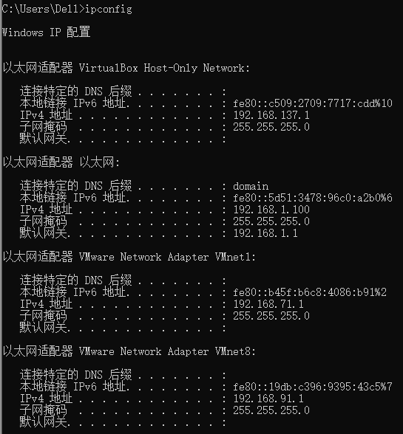
命令参数：
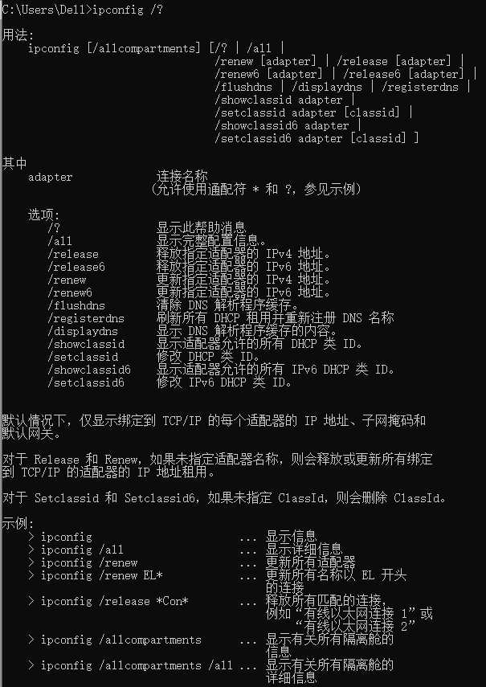
ping命令（Linux的对应命令一样）：
ping用于确定本地主机是否能与另一台主机交换（发送与接收）数据报。根据返回的信息，可以推断tcp/ip参数是否设置得正确以及运行是否正常。如果ping运行正确，大体上就可以排除网络访问层、网卡、modem的输入输出线路、电缆和路由器等存在的故障。
命令格式：
ping 主机名/域名/ IP地址。
按照缺省设置，windows上运行的ping命令发送4个icmp（网间控制报文协议）回送请求，每个32字节数据，如果一切正常，可以得到4个回送应答。
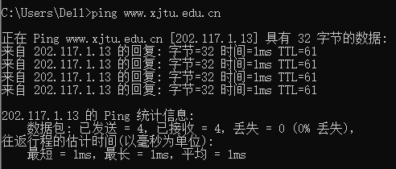
命令参数：
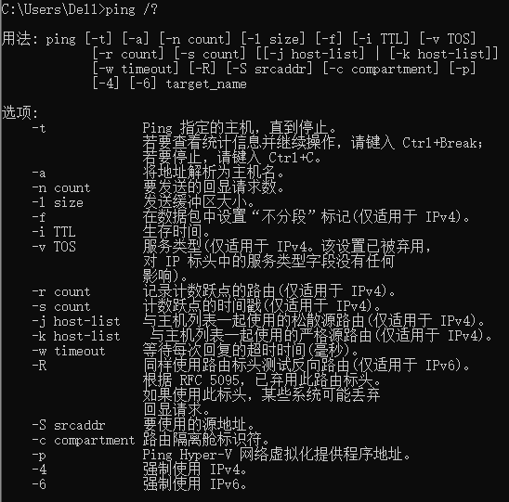

tracert命令（Linux的类似命令是traceroute）：
tracert命令可以跟踪从一台计算机到另一台计算机之间的路由。
命令格式：
tracert 主机名/ IP地址
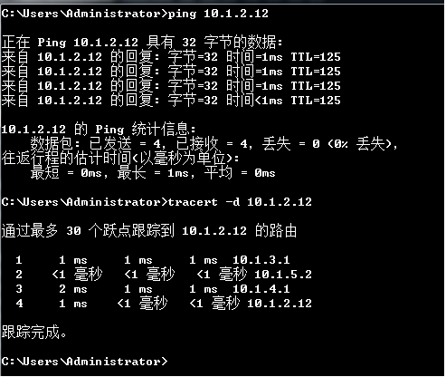
命令参数：
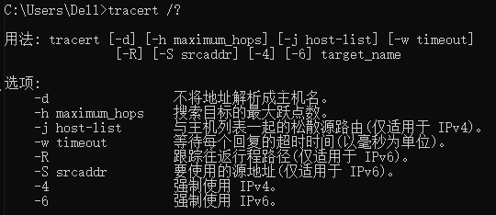

arp命令（Linux的对应命令一样）：
ARP（地址转换协议）用于确定IP地址对应的物理地址。使用arp命令，能够查看和维护计算机的ARP缓存。
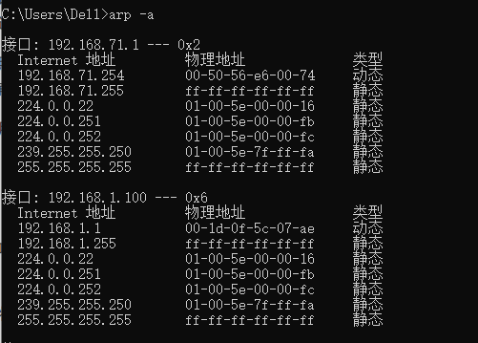
命令参数：
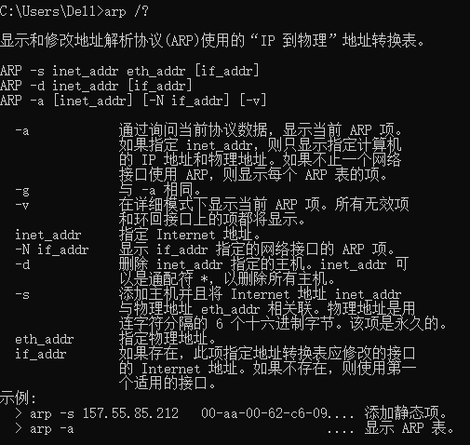

nslookup命令（Linux的对应命令一样，还有dig命令）：
nslookup命令可以查询域名对应的IP地址，需要域名服务器来提供域名解析服务。
命令格式：
nslookup 域名
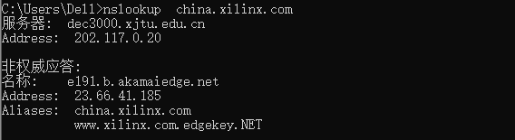
命令参数：
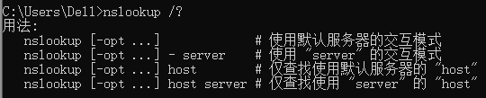

netsh/net命令：
netsh/net命令用于配置管理网络环境、服务、用户、登陆等。
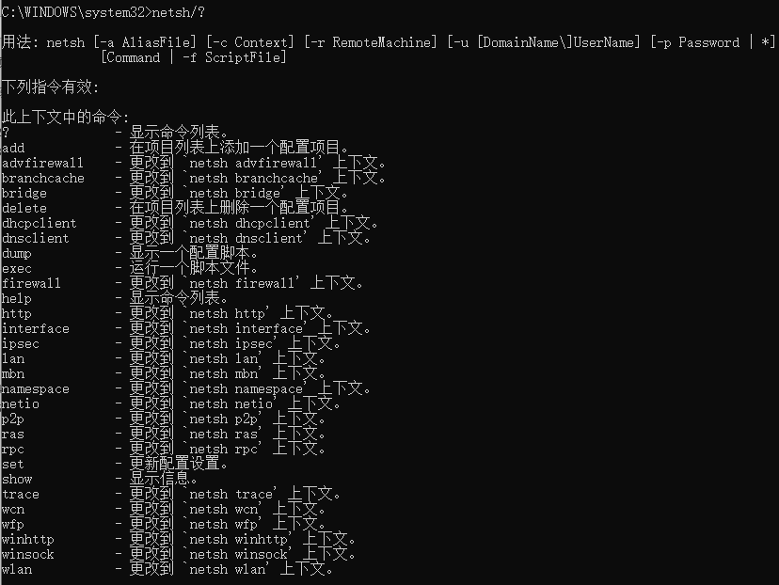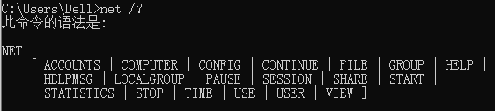
route命令（Linux的对应命令一样）：
route命令用来查看和维护计算机路由表。
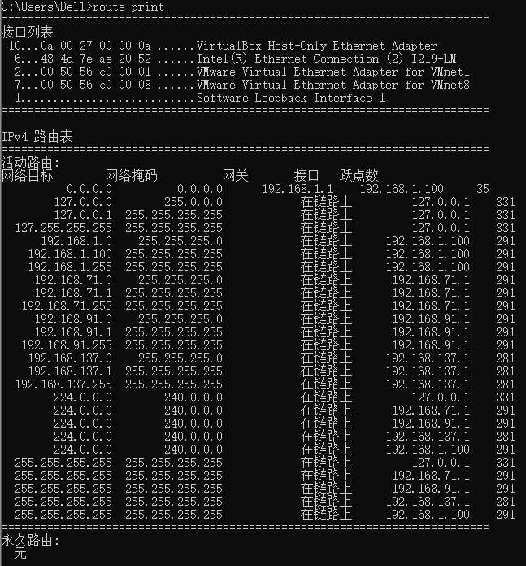
命令参数：
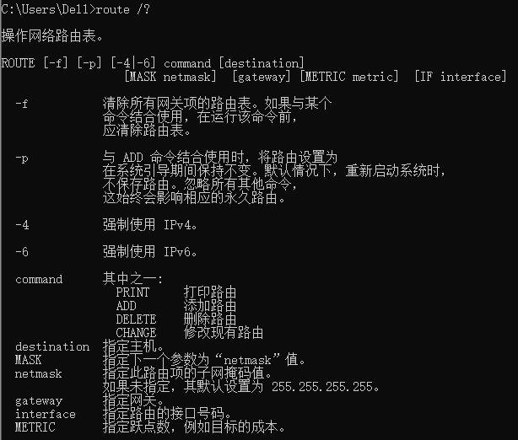

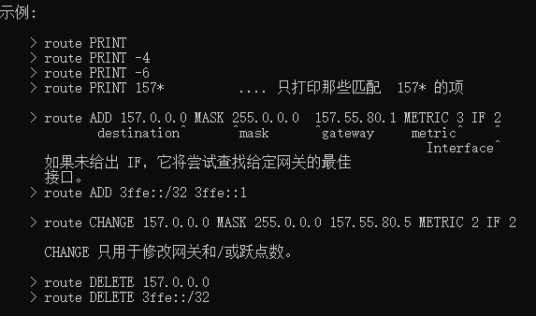


netstat命令（Linux的对应命令一样）：
netstat命令用来查看和维护当前系统的网络连接状态、网络协议统计信息以及路由表等。netstat 可以跟不同的参数，用来查看不同的信息。最常用的格式是 netstat -an。以下是几个核心参数：
参数 | 英文全称 | 作用与含义
-a | All connections and listening ports | 显示所有的连接和监听端口。包括已建立的连接，以及电脑当前正在监听等待连接的程。
-n | Numerical addresses | 以数字形式显示地址和端口号。如果不加 -n，netstat 会尝试通过DNS把IP解析成域名，这会让显示变慢。加上 -n 后，会直接显示IP地址和端口号，速度快且清晰。
-o | Owning process ID | 显示与每个连接关联的进程ID (PID)。这是最常用的功能之一。当你发现某个不明连接时，可以用这个参数看到它属于哪个PID，然后去任务管理器里找到对应的程序。
-p | Protocol | 显示指定协议的连接，协议可以是 TCP、UDP、TCPv6 或 UDPv6。例如 netstat -p tcp 就只显示TCP协议的信息。
-r | Routing table | 显示系统的路由表，功能和 route print 命令一样。
-s | Per-protocol statistics | 显示每个协议的统计信息（如TCP、UDP、ICMP等），可以看到发送了多少数据包、有多少错误等。
-e | Ethernet statistics | 显示以太网的统计信息，如发送和接收的字节数、数据包数等。
二、最常见的用法组合
为了得到最清晰、最有用的信息，我们通常会把这些参数组合起来使用：
1. 查看所有连接、端口和PID
netstat -ano
这是最常用的命令。它会列出当前所有的TCP/IP连接，包括本地地址和端口、远程地址和端口、连接状态，以及占用这个连接的进程PID。
2. 查看特定端口是否被占用
假设你想启动一个Web服务，但提示 80 端口已被占用，可以用以下命令来查找是哪个进程占用了它：
netstat -ano | findstr :80
这条命令会列出所有包含 :80 的信息，你可以从中看到对应的PID。
3. 查看路由表
netstat -r
这个命令可以显示你的系统是如何配置路由的，包括默认网关、子网掩码等。
三、解读输出结果
当你输入 netstat -ano 后，会看到类似下面的输出：
协议 本地地址 外部地址 状态 PID
TCP 192.168.1.5:54321 93.184.216.34:443 ESTABLISHED 1234
TCP 0.0.0.0:135 0.0.0.0:0 LISTENING 980
TCP 192.168.1.5:139 0.0.0.0:0 LISTENING 4
UDP 0.0.0.0:1900 *:* 3200

- 协议：连接使用的协议，一般是TCP或UDP。
- 本地地址：你本机的IP地址和端口。0.0.0.0 代表本机上的所有IP地址（即监听所有网络接口）。127.0.0.1 代表只有本机才能访问。
- 外部地址：和你建立连接的远程计算机的IP地址和端口。
- 状态 (State)：
  - LISTENING：正在监听，表示服务已启动，等待别人的连接请求。
  - ESTABLISHED：已建立连接，表示两台计算机之间正在通信。
  - CLOSE_WAIT：被动关闭，表示对方已关闭连接，但本端还未关闭。
  - TIME_WAIT：表示连接已关闭，正在等待套接字关闭，以确保远程端接收到结束确认。
  - UDP协议通常没有连接状态，所以这一栏是空的。
- PID：进程标识符，对应任务管理器里的进程ID。

网络分析工具
Wireshark软件：
网络抓包分析软件。
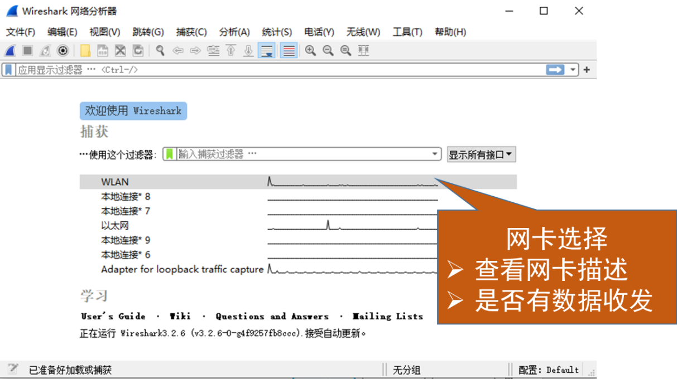
数据包分析：
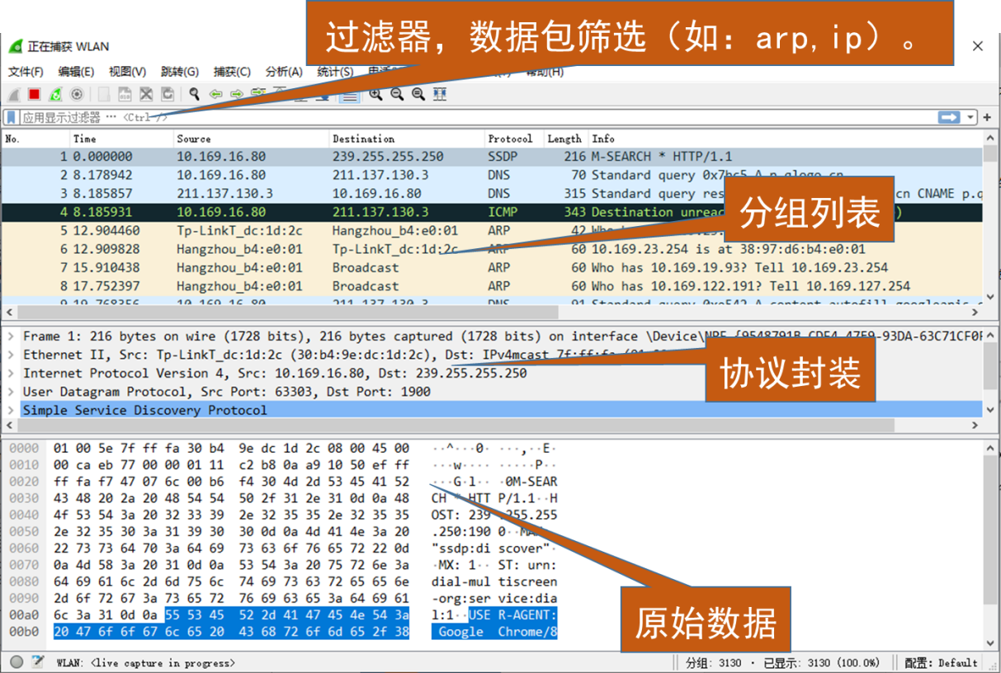

ARP协议分析
ARP协议概述
地址解析协议（ARP，Address Resolution Protocol）工作在数据链路层，在本层和硬件接口联系，同时对上层提供服务。IP数据包在以太网传送中，以太网设备并不识别IP地址，而是以48位以太网地址传输数据包。因此，必须把IP目的地址转换成以太网目的地址。
在以太网中，一个主机要和另一个主机进行直接通信，必须要知道目标主机的MAC地址。但这个目标MAC地址是通过地址解析协议ARP获得的。ARP协议用于将网络中的IP地址解析为的硬件地址（MAC地址），以保证通信的顺利进行。反向地址转换协议RARP则用MAC地址在RARP 服务器请求相应的 IP 地址。

ARP的报文格式
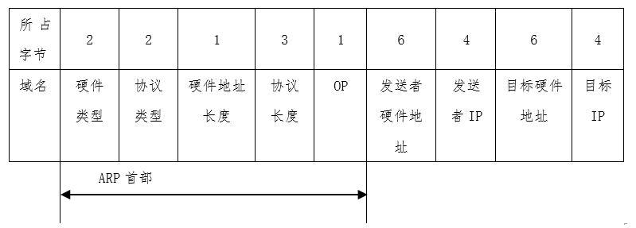
硬件类型字段指明了发送方想知道的硬件接口类型，以太网的值为1。协议类型字段指明了发送方提供的高层协议类型，IP为0800（16进制）。硬件地址长度和协议长度指明了硬件地址和高层协议地址的长度，这样ARP报文就可以在任意硬件和任意协议的网络中使用。操作字段OP用来表示这个报文的目的，ARP请求为1，ARP响应为2，RARP请求为3，RARP响应为4。

ARP的工作原理
首先，每台主机都会在自己的ARP缓冲区 (ARP Cache)中建立一个 ARP列表，以表示IP地址和MAC地址的对应关系。
当源主机需要将一个数据包要发送到目的主机时，会首先检查自己 ARP列表中是否存在该IP地址对应的MAC地址，如果有，就直接将数据包发送到这个MAC地址；如果没有，就向本地网段发起一个ARP请求的广播包，查询此目的主机对应的MAC地址。此ARP请求数据包里包括源主机的IP地址、硬件地址、以及目的主机的IP地址。
网络中所有的主机收到这个ARP请求后，会检查数据包中的目的IP是否和自己的IP地址一致。如果不相同就忽略此数据包；如果相同，该主机首先将发送端的MAC地址和IP地址添加到自己的ARP列表中，如果ARP表中已经存在该IP的信息，则将其覆盖，然后给源主机发送一个 ARP响应数据包，告诉对方自己是它需要查找的MAC地址。
源主机收到这个ARP响应数据包后，将得到的目的主机的IP地址和MAC地址添加到自己的ARP列表中，并利用此信息开始数据的传输。如果源主机一直没有收到ARP响应数据包，表示ARP查询失败。
ARP在同一网段和不同网段解析过程有所不同，以上步骤说明了目的地址与源地址在同一网段时的解析过程。当不在同一网段时，主机首先查询的是它的默认网关的硬件地址，数据包也是先送到默认网关。

TCP服务器与客户端编程
编写一个简单的TCP服务器与客户端程序，并进行连接测试。
建议使用Python语言完成TCP客户端网络编程。完成同一个任务，C语言要写1000行代码，Java只需要写100行，而Python可能只要20行。
没有Python语言编程基础的，建议找一本Python入门书阅读一下，也可以参考https://liaoxuefeng.com/books/python/introduction/index.html。

实验环境与分组
每人一台PC，独立完成实验并提交实验报告。

实验步骤
【过程记录应当详尽，截图并加以说明。以下过程和表格仅供参考。】

常用网络命令练习
【实验重点关注IPv4，如果开启了IPv6，可通过图形化配置界面禁用IPv6（参考PPT）。】
步骤1：以命令行方式查看并记录本机的网络配置信息，查看本机共有几个网卡，哪些是物理网卡，哪些是虚拟网卡；查看本机的公网ip地址。【参考命令：ipconfig /all、nslookup】
本机上网时用的是哪一个网卡，记录相关信息？
字段 | 配置值
以太网适配器 | 以太网 2
描述
物理地址
DHCP已启用
IPv4地址
子网掩码
获得租约的时间（如有）
租约过期的时间（如有）
默认网关
DNS服务器
获取公网地址方式：
- 访问https://ip138.com/、https://ip.cn/、https://cip.cc/、https://ipinfo.io/what-is-my-ip等网站；
- 使用nslookup myip.opendns.com resolver1.opendns.com或curl ifconfig.me等命令。
从中选择3种方式查看记录本机的公网地址：
方法 | 外网地址
访问https://ip138.com/ | 117.32.153.133

步骤2：用命令行修改本机IP地址和DNS服务器地址的获取方式（原来是自动获取方式则改为手动设置，原来为手动设置地址则改为自动获取）查看并记录网卡配置信息，与手动设置地址时的配置有什么不同（注意观察租约时间）？
【参考命令：
IP地址手动设置命令：netsh interface ip set address name="以太网 2" static 192.168.1.101 255.255.255.0 192.168.1.1；
DNS服务器地址手动设置命令：netsh interface ip set dns name="以太网 2" source=static add=202.117.1.21；
IP地址自动获取命令：netsh interface ip set address name="以太网 2" source=dhcp；
DNS服务器地址自动获取设置命令：netsh interface ip set dns name="以太网 2" source=dhcp。
（注意：实际参数根据步骤1记录进行修改，“以太网 2”改为“以太网适配器”配置值，IP地址/子网掩码/默认网关改为步骤1记录的配置值。连接手机热点上网时，手动设置地址可能会失败。）】
字段 | 配置值
以太网适配器
描述
物理地址
DHCP已启用
IPv4地址
子网掩码
获得租约的时间（如有）
租约过期的时间（如有）
默认网关
DNS服务器

步骤3：查看并记录本机的IPv4路由表，标记出默认路由。用命令行删除默认路由，看看本机还能否上网并分析原因（如果还能上网，查看是否开启了IPv6，可禁用后再试）。查看网卡的默认网关配置是否还在？【参考命令：route print，route delete，ipconfig，此步骤会导致网络断开】

步骤4：分别用route add和route add -p增加一条默认路由，看看它们会出现在IPv4路由表的哪个部分，这两个部分中的路由有什么不同？【此步骤后网络恢复】

【如网络未恢复，可通过图形化界面恢复后，再进行步骤5】
步骤5：在命令行运行ipconfig /flushdns清除本地DNS缓存，用ipconfig /displaydns查看是否清空；ping通一个网址（如www.xjtu.edu.cn）后，再用ipconfig /displaydns查看本地DNS缓存，记录缓存的域名与IP地址。

步骤6：把网卡的DNS服务器地址修改为无效DNS地址，分别ping上一步记录的域名和IP地址看能否ping通，查看本地DNS缓存，记录结果并分析原因。【参考命令：netsh interface ip set dns name="以太网 2" source=static add=192.168.3.33，配置后会提示“配置的DNS服务器不正确或不存在” ，如未提示，则修改IP地址再试。】

网络分析工具练习
【通过命令行或图形化界面手动配置IP地址、子网掩码、默认网关和DNS服务器，确保网络可以访问后再进行。】
步骤1：打开Wireshark软件抓包，用Wireshark的协议过滤，查看和分析不同协议类型（DHCP和DNS）的数据包（贴图中显示Wireshark的过滤器、分组列表和协议）。

步骤2：访问网页和DNS协议的互动。
1）清除本机的DNS缓存【参考命令：ipconfig /flushdns】；
2）浏览器访问网站（如https://www.zdic.net/），
找到DNS解析该网站对应的报文，贴图。请用文字贴出网站名和对应的IP地址。

ARP协议分析
步骤1：ping同一网段的主机时触发的ARP协议分析（可2人一组配合，自己和同组人的主机分别记为PC1和PC2）。在计算机终端的命令行窗口执行命令：
执行“ipconfig /all”，查看并记录PC1和PC2的IP地址和物理地址：
地址\PC机 | PC1 | PC2
IPv4地址
物理地址

在PC1、PC2上运行Wireshark截获报文，执行“arp -d”命令清空arp缓存。在PC1命令行窗口ping PC2。执行完后停止报文截获。
注：如果arp命令无法运行，可使用以下命令代替：
netsh interface IP show neighbors
netsh interface IP delete arpcache
分析截获的报文，选中第一对ARP请求（广播报文）—应答报文，按规定贴图和回答问题。

步骤2：ping不同网段的主机时触发的ARP协议分析。在计算机终端的命令行窗口执行命令：
关闭本机的浏览器等程序排除干扰，在计算机运行Wireshark捕获报文，在cmd上执行“arp –d”清空缓存，马上ping外网中的某地址或域名（如www.qq.com）。Ping命令继续收到回复后停止报文截获，筛选出相关的arp（广播报文）和之后的icmp报文。
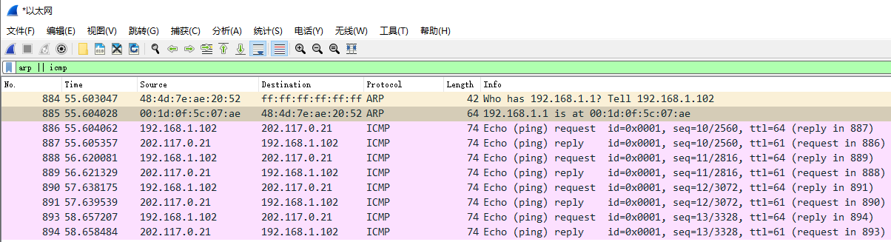
执行“arp –a”命令，记录结果。
分析捕获的报文，选中第一对ARP请求（广播报文）—应答报文，填写下表。
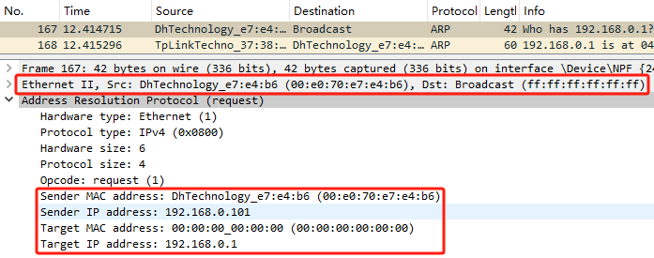
ARP请求报文和应答报文的字段信息
字段 | ARP request | ARP reply
Opcode:
Ethernet II Dst:
Ethernet II Src:
ARP Sender MAC address:
ARP Sender IP address:
ARP Target MAC address:
ARP Target IP address:

分析捕获的报文，选中一对ICMP请求—应答报文，填写下表。（对应主机填写本机、本地网关、外网服务器）
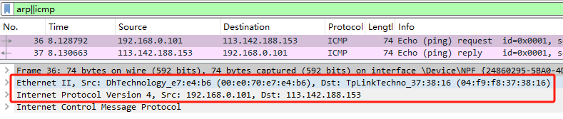
ICMP请求报文和应答报文的字段信息
字段 | 请求报文 |  | 应答报文
 | 值 | 对应主机 | 值 | 对应主机
Ethernet II Src:
IP Src:
Ethernet II Dst:
IP Dst:

步骤3：IP通信与ARP协议的互动。当ping一个IP地址X时，IP通信会触发ARP协议。分析ping不同网段和相同网段内的IP地址X触发的ARP解析过程，并比较其异同点。

TCP服务器与客户端编程
TCP客户端编程：
编写TCP客户端程序，连接到校园网内的202.117.10.144上TCP服务（端口8888）测试，进行信息交互。
测试运行时，用netstat命令找到对应的TCP连接。记录运行测试过程。要求输入至少5行文字，并且第一行输入名字、学号和班级。（截图留作本人通过测试的证明！）

TCP服务端编程：
编写简单的TCP服务器程序，比如可以把客户端发送来的消息原样返回给客户端；在一台机器上运行该TCP服务器程序，在另外一台机器上运行简单的TCP客户端程序进行测试。
测试运行服务程序时，用netstat命令找到对应的TCP端口的监听。测试时，客户端要输入自己的名字、班级和学号。服务器记录客户端IP地址及其端口，并输出客户端的消息。
比如：from ('115.154.127.45', 39153): 张三, 2231111001, 计算机2301。

互动讨论主题
计算机需要通过各种协议来访问互联网网站，除了TCP、IP协议外，还会经常涉及到哪些协议？

进阶设计
Scapy是一个 Python程序，它允许用户发送、嗅探、分析和伪造网络包。这种能力允许构建能够探测、扫描或攻击网络的工具。换句话说，Scapy是一个强大的交互式包操作程序。它能够伪造或解码大量协议的数据包，在网络上发送它们，捕获它们，匹配请求和响应，等等。Scapy可以轻松地处理大多数经典任务，如扫描、跟踪、探测、单元测试、攻击或网络发现。它可以代替hping、arpsoof、arp-sk、arping、p0f甚至Nmap、tcpdump和tshark的某些部分。
1）使用scapy编程，探测本局域网内主机的IP及ARP对应关系，并输出IP/MAC对应表。
2）使用scapy在Linux下写程序来模拟完成一个简单的ARP欺骗。

